Como usuario quería tener una cuadricula donde pueda ver fácilmente las “entradas” las cuales mis alumnos van insertando para mostrar cómo van progresando en un planing de entrenamiento, por ello, tal y como he dicho anteriormente lo quiero es que se puedan ver/observar en 3 columnas la siguiente información: en una, el día el cual han realizado el entrenamiento, otra donde me puedan poner que han hecho (embarcación o máquinas), y en el último donde me pongan donde lo han hecho, si en el gym, en el agua o en una regata.

Para ello pediré que, en el lugar de la fecha, salga un desplegable donde nos muestre el mes entero y se puedan mover libremente por el mismo para que puedan decidir el día y el mes. En la columna de las embarcaciones y de donde lo han hecho, que sea un desplegable el cual se pueda abrir y muestre el reparto que les he hecho llegar. Y al lado un botón donde lo tengan todo puesto que lo puedan subir.

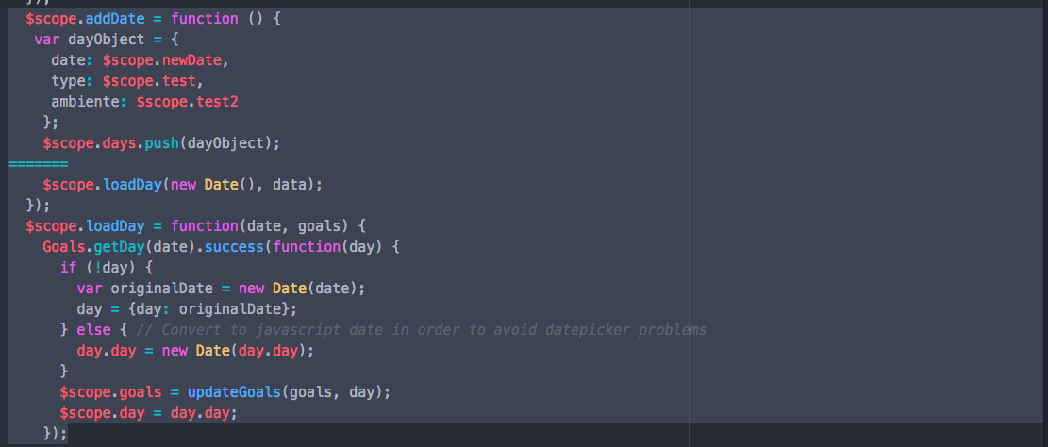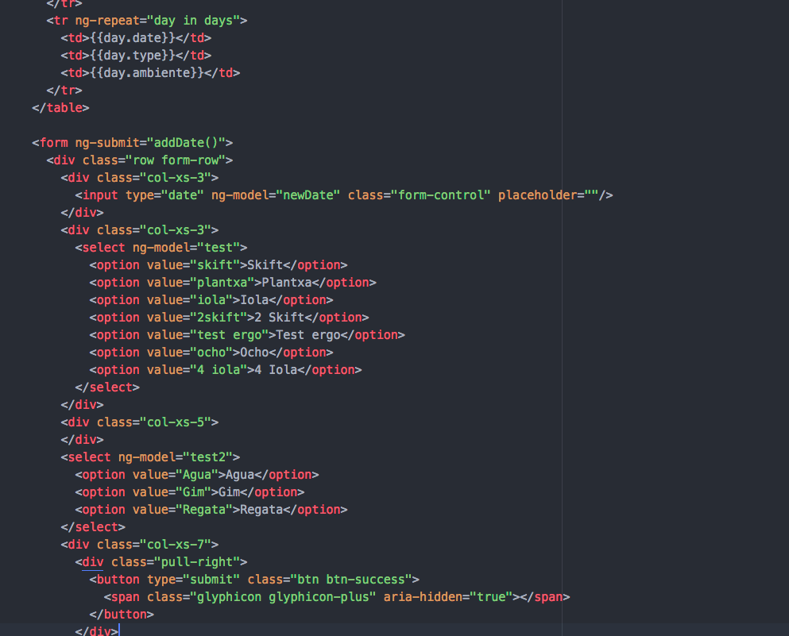

En la primera foto podemos ver la parte del código que se encarga del tema de poner el día, entre otras cosas, y la segunda se puede observar el código de cómo está escrita la tabla y los desplegables de cada una de ellas, tanto el del calendario como los otros 2.